Lab 2

I. Mục đích
Cài hệ điều hành Windows với chế độ boot UEFI

II. Yêu cầu
- Sinh viên đổi tên file: Labx_Lop_HoTen_MSSV.doc với các thông tin tương ứng của các bạn
- Sinh viên làm xong câu nào chụp hình lại câu đó lưu trực tiếp vào file: Labx_Lop_HoTen_MSSV.doc (chỉ cần chụp hình kết quả và một số bước cần thiết, không cần phải chụp từng bước)
- Cuối giờ nộp lại toàn bộ bài làm cho giáo viên (Hình thức nộp bài giáo viên thông báo trên lớp)

- Tạo máy ảo có khả năng boot theo chuẩn UEFI, cài Windows 8 hoặc 10 64 bit lên máy ảo này.
- 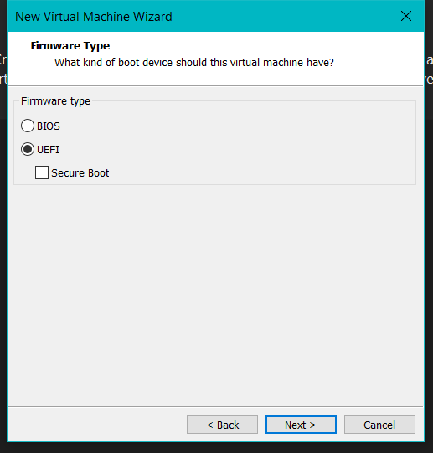
- 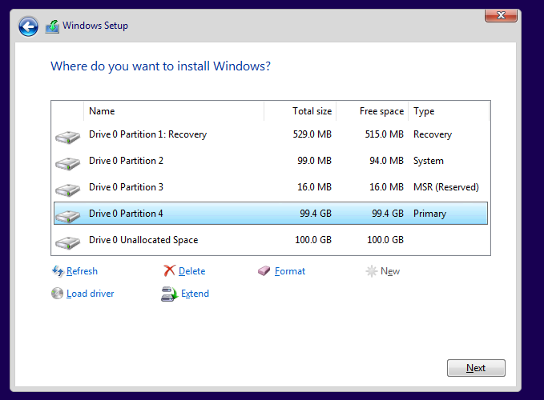
- 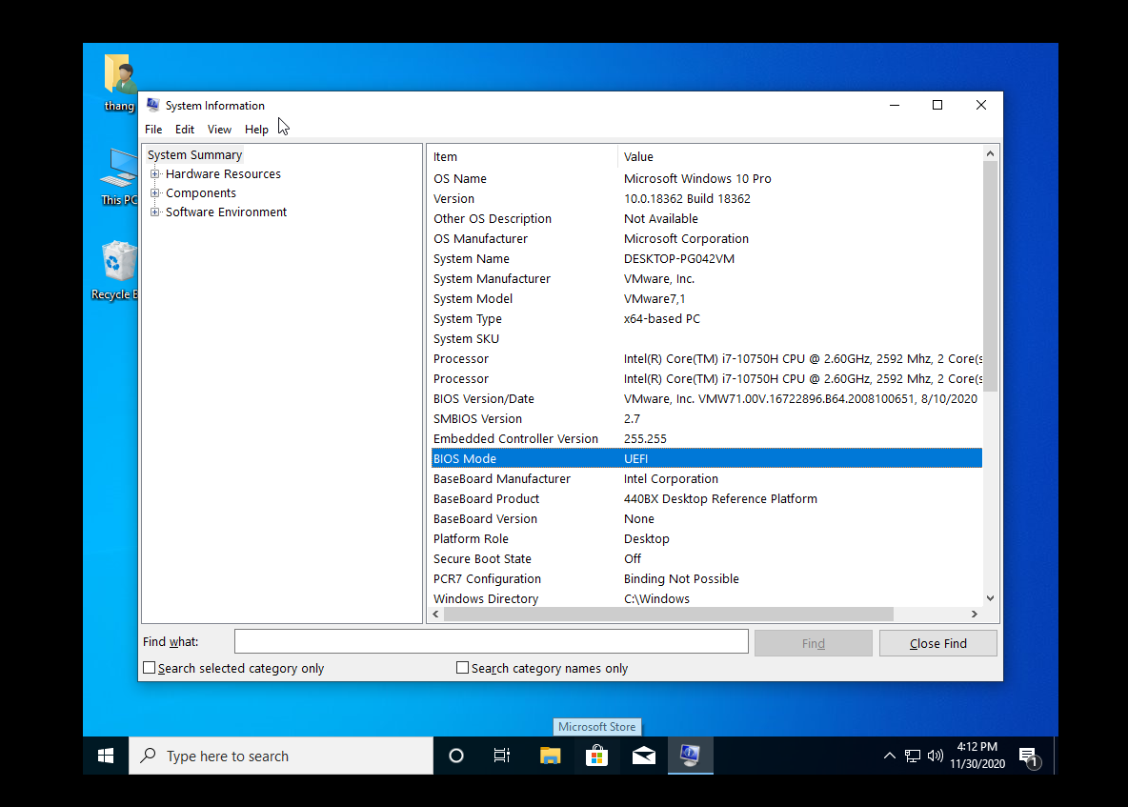
- Chuyển đổi định dạng máy ảo từ UEFI sang Legacy (BIOS) và kiểm tra xem máy còn khởi động vào Windows được hay không? Giải thích nguyên nhân.
Không ! vì ổ đĩa đang ở dạng GPT

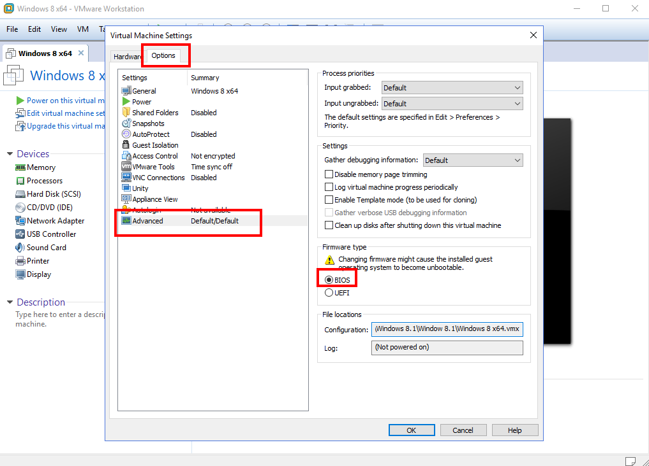
- Chuyển đổi định dạng ổ cứng từ GPT sang MBR
Hướng dẫn: Sử dụng phần mềm AOMEI Partition Pro, cài bản Ultimate 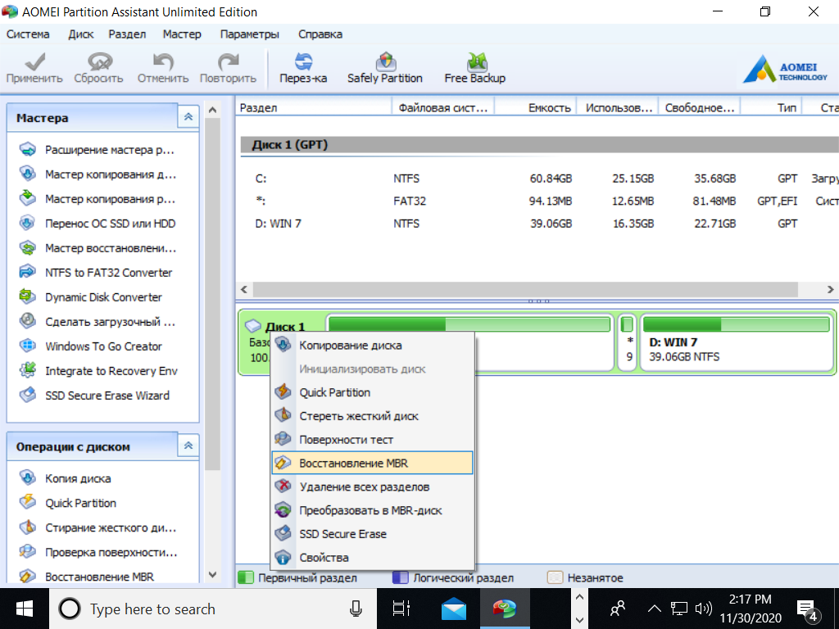
- Chuyển đổi định dạng máy ảo sang BIOS 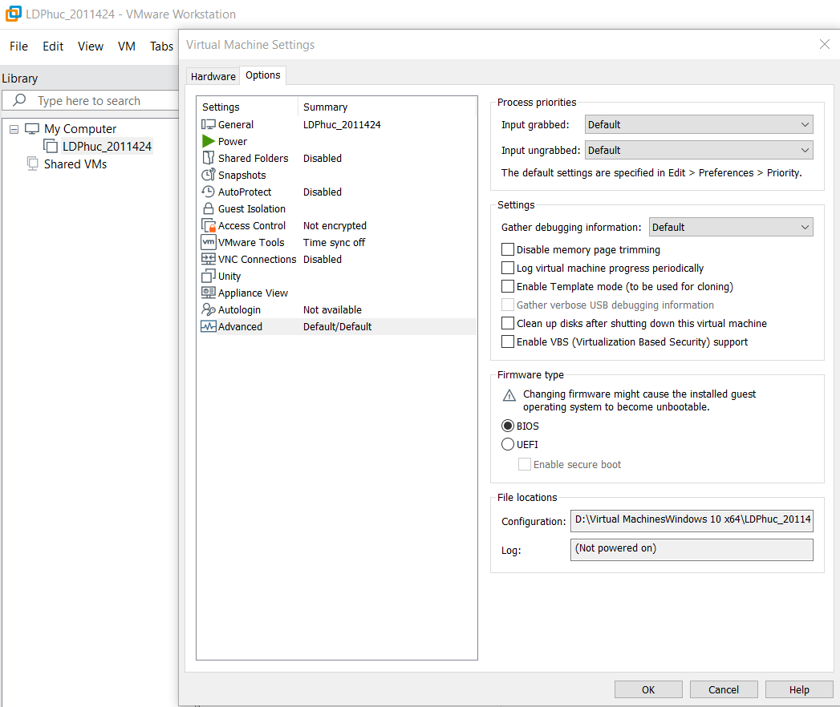
- Boot vào và kiểm tra lại 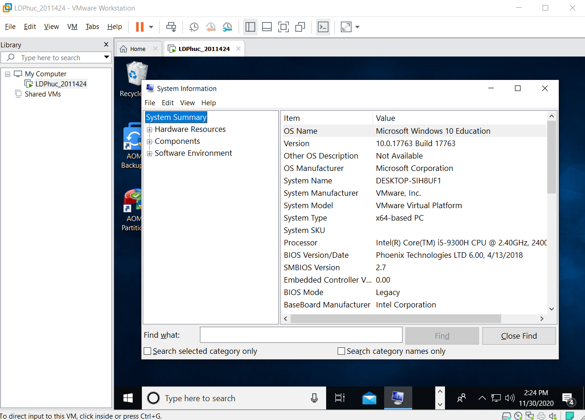
- Tạo máy ảo có khả năng boot kiểu Legacy (BIOS), cài windows 8 hoặc 10 64 bit lên máy ảo này 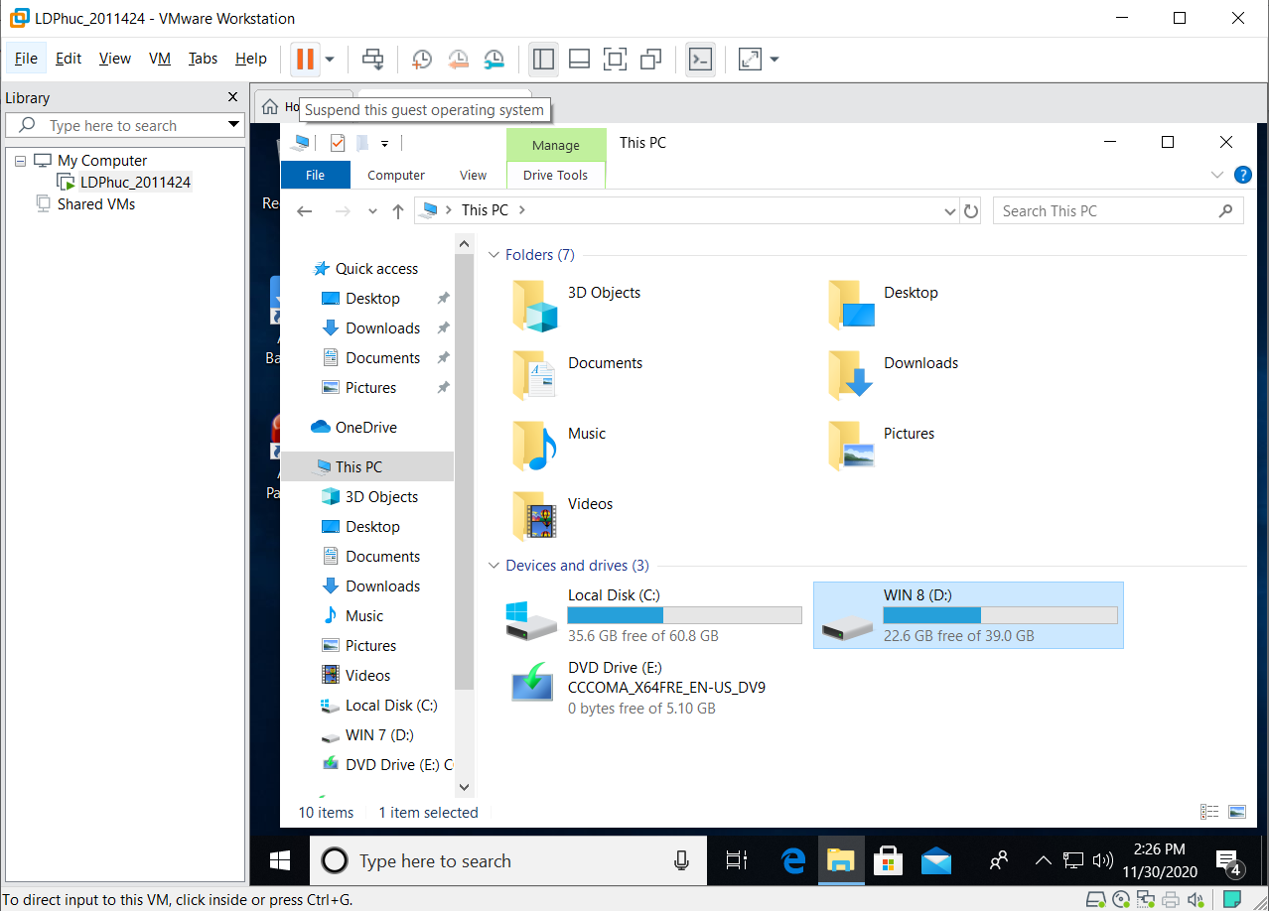
- Chuyển đổi định dạng ổ cứng từ MBR sang GPT 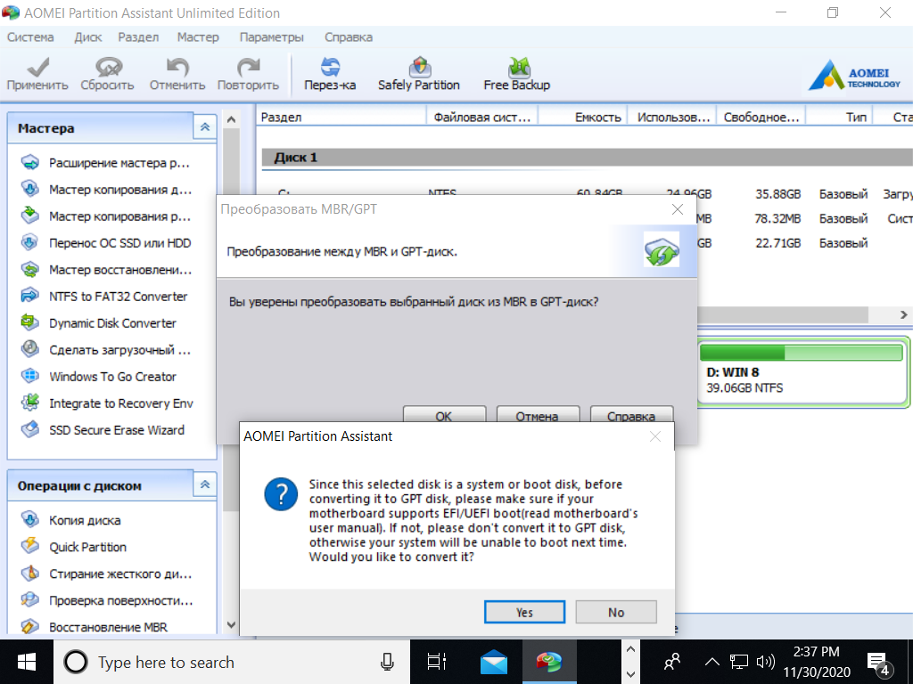
- Boot vào máy ảo, kiểm tra có vào Windows được hay không? Giải thích nguyên nhân.
Không vào Windows được vì đang dùng kiểu boot Legacy(BIOS)
- Thiết lập máy ảo có khả năng boot theo chuẩn UEFI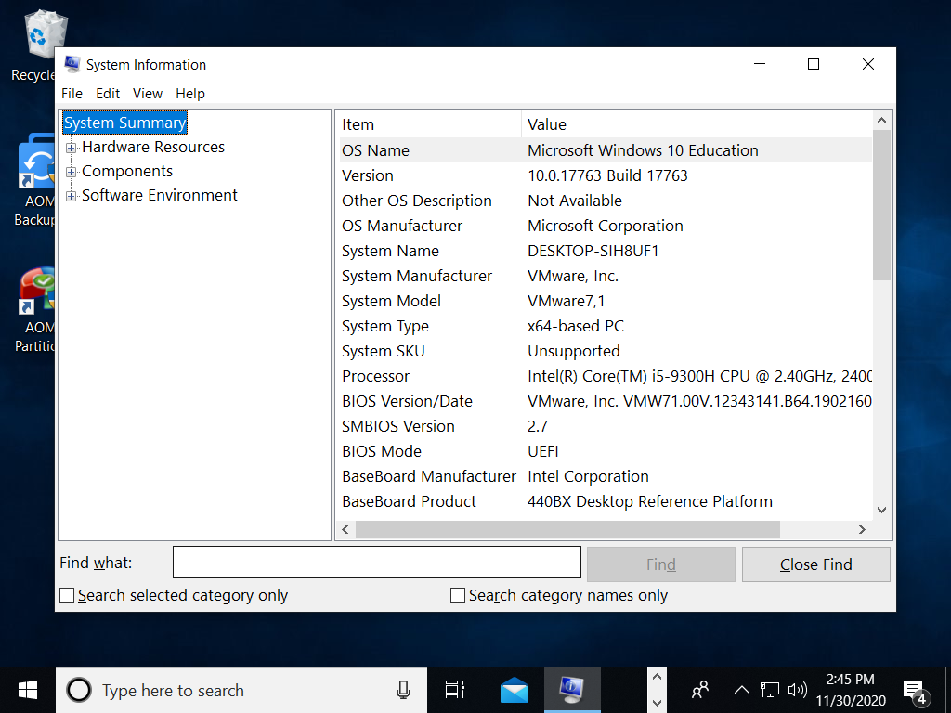
- Boot vào, kiểm tra lại cấu trúc các Paritition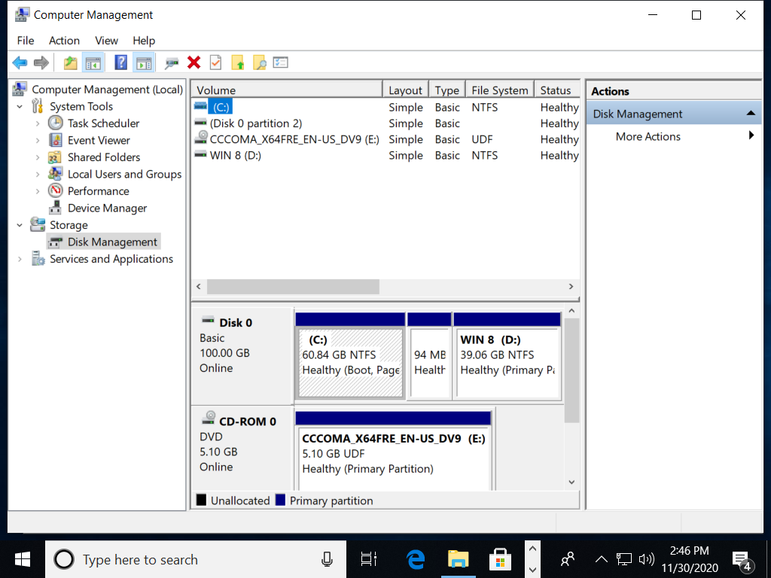

III. Câu hỏi tình huống
- Máy đang boot với chuẩn UEFI thì cài được windows 7, hoặc các Windows 32 bit được không?
Chuẩn UEFI có thể cài được windows 7 nhưng chỉ cài được windows bản 64bit và các phiên bản khác cũng như vậy.

- Khi hệ điều hành cài Windows với chuẩn boot UEFI thì định dạng ổ cứng phải là định dạng gì? Trên hệ thống lúc này phải có tối thiểu mấy ổ đĩa, ý nghĩa của các ổ đĩa này?
Khi hệ điều hành cài Windows với chuẩn boot UEFI thì định dạng ổ cứng phải là định dạng GPT
Trên hệ thống này phải có tối thiểu 4 ổ đĩa ( Partition )
Partition 1: sử dụng để khôi phục lại hoặc cài đặt lại hệ điều hành trong trường hợp hệ thống bị lỗi
Partition 2: quản lý việc khởi động máy
Partition 3: phân vùng trống chưa sử dụng
Partition 4: Phân vùng chính dùng để cài win

